Software-defined radio (SDR)

In het huis van de familie Goeree is de FM-radio defect geraakt. Door het chip-tekort op de markt worden er geen FM-radio’s meer gemaakt voor de komende maanden. De zoon van de familie Goeree beschikt over een technisch achtergrond en zou graag een FM-radio willen hebben om naar FM radio stations te luisteren. Hiervoor heeft de familie Goeree een FPGA development board thuis ter beschikking en willen hiermee graag een SDR maken.

Een SDR, software-defined radio oftewel software-gedefinieerd radiosysteem is een radiocommunicatiesysteem waarin onderdelen die typisch geïmplementeerd zouden zijn in hardware (bijvoorbeeld mixers, filters, versterkers, modulatoren/demodulatoren, detectors etc.) worden uitgevoerd door middel van software op een personal computer of embedded system. Hoewel het concept van SDR niet nieuw is, is door de snel ontwikkelende mogelijkheden van digitale elektronica de toepassing mogelijk die vroeger alleen theoretisch mogelijk was. Een basis-SDR-systeem kan bestaan uit een personal computer met een geluidskaart of andere analoog-naar-digitaalomzetter, voorafgegaan door een vorm van RF-front-end. Een significante hoeveelheid signaalverwerking gebeurt door de processor, die anders zou gebeuren in speciaal ontworpen elektronica.

De SDR dat ontwikkeld wordt door de familie Goeree zal beschikken over invoer waarbij er geschakeld kan worden tussen de FM-banden dat beluisterd wilt worden. Het in kaart brengen van alle FM-banden zal worden door middel van een video uitvoer. Video uitvoer zal worden gedaan aan de hand van VGA. Het beluisteren van de radio’s ect. zal gaan gedaan worden door middel van een line out uitvoer. De line out uitvoer is een 3.5mm jackplug voor stereo geluid, hierop kan een actieve luidspreken worden aangesloten om het geluid af te spelen.

Voor dit project zal er gebruik worden gemaakt van een Altera DE2-115 development board (FPGA). De FPGA zal worden geprogrammeerd met VHDL. Versiebeheer van de VHDL code zal worden gewaarborgd door gebruik te maken van Github.

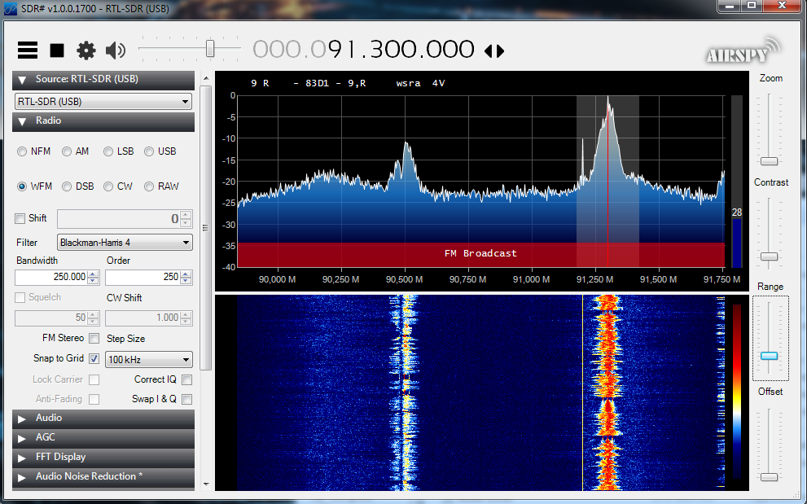

Figuur SDR FM-band voorbeeld